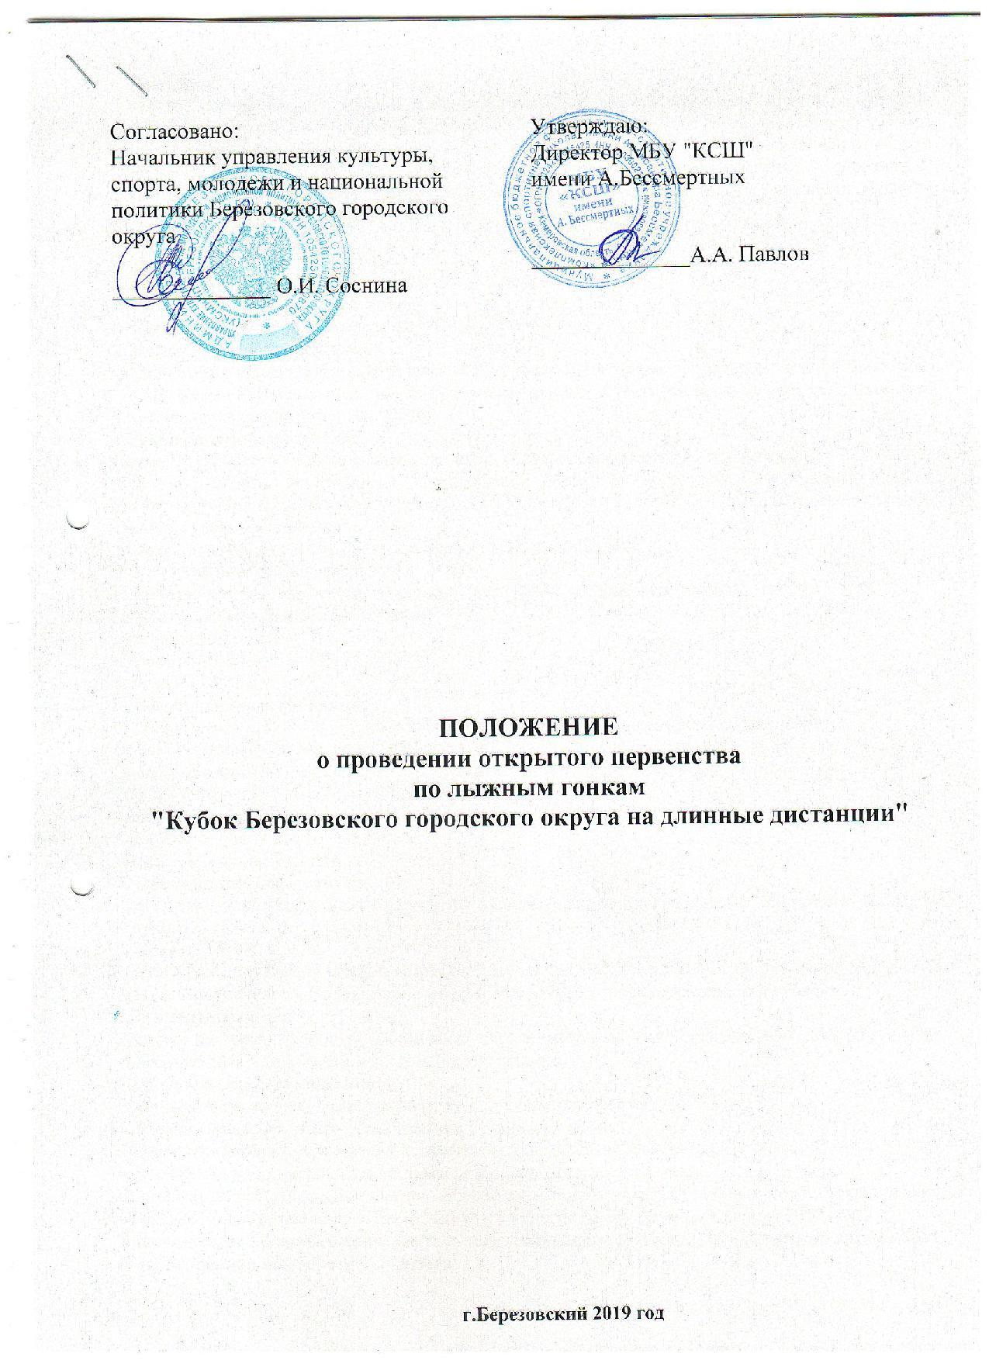

1. Введение:
Открытое первенство по лыжным гонкам "Кубок Березовского городского округа на длинные дистанции", проводится в возрастных группах: мужчины и женщины 51 год и старше, мужчины 18-35 лет, женщины 18-50 лет, мужчины 36-50 лет, (далее – соревнования) является личным и проводится в соответствии с календарным планом официальных физкультурных и спортивных мероприятий, проводимых на территории города в 2018-2019 гг. Настоящее положение является официальным вызовом на соревнования.
2. Цели и задачи:
Соревнования проводятся с целью:
Популяризации лыжного спорта среди детей и подростков
Пропаганды здорового образа жизни
Повышение спортивного мастерства
3. Время и место проведения:
Соревнования проводятся в г. Березовский 07 апреля 2019 года на территории лыжной базы МБУ "КСШ" имени А.Бессмертных по адресу Кемеровская область, город Березовский, ул. Строителей д.6., начало соревнований в 10ч 00мин.
4.Руководство проведением:
Общее руководство организацией и проведением соревнований осуществляет Управление культуры, спорта, молодежи и национальной политики Березовского городского округа. Непосредственное проведение соревнований осуществляет МБУ "КСШ" имени А.Бессмертных и главная судейская коллегия:
главный судья – Заикин А.А. – судья Всероссийской категории.
5. Участники соревнований:
К участию в соревнованиях допускаются спортсмены в возрастных группах:
мужчины и женщины 51 год и старше;
мужчины 36-50 лет;
женщины 18-50 лет;
мужчины 18-35 лет;
6. Программа соревнований:
07 апреля – с 08.00 до 09.30 заседание комиссии по допуску участников соревнований.
Гонка с массового старта. Старт в 10.00
30 км - мужчины 18-35 лет;
20 км - женщины 18-50 лет, мужчины 36-50 лет;
15 км - мужчины 51 год и старше;
5 км - женщины 51 год и старше.
Стиль гонки – свободный.
7. Определение победителей:
Победители и призеры определяются по лучшему результату на каждой дистанции в каждой возрастной группе.
8. Награждение:
Победители и призеры в каждой возрастной группе награждаются грамотой, памятной медалью и призом (при наличии). Победители в каждой возрастной группе награждаются кубками.
9. Финансирование:
Расходы по организации и проведению соревнований за счет средств МБУ «КСШ» имени А.Бессмертных и привлеченных спонсорских средств.
10. Условия приема участников.
В комиссию по допуску представляются следующие документы:
• Именная заявка по утвержденной форме с допуском врача.
• Оригинал договора страхования несчастных случаев жизни и здоровья
• Документы, удостоверяющие личность и возраст каждого участника.
Внимание иногородних спортсменов. необходимо подать предварительную техническую заявку по форме (приложение №1) на Email:kdussh@yandex.ru до 16ч 00 мин 06 апреля 2019 года.
Участники, не подавшие предварительные технические заявки до 16ч 00 мин. 06 апреля 2019 года к соревнованиям не допускаются.

Приложение №1
Ф.И. | год  рожд. | разряд | город | Команда | RUS, KUS  код | пол
Шинкевич Валерия | 2000 | 1р | г.Березовский | МБУ "КДЮСШ" имени А.Бессмертных | 203767 | Ж
Бессмертных Александр | 1986 | змс | г.Березовский | ГУДО "ОСДЮСШОР по лыжному спорту" | 100720 | М
 |  | 2р
 |  | 3р
 |  | 1юр
 |  | 2юр
 |  | 3юр

